Приглашаем Вас принять участие в научно-практической конференции
«Новое в неврологии боли», посвященной памяти профессора В.В.Алексеева
18 февраля 2020 г.

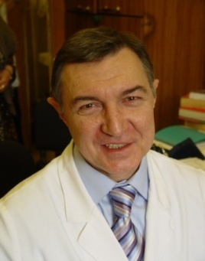

Участие в конференции бесплатное
Место и адрес проведения: Клиника нервных болезней им. А.Я. Кожевникова, г. Москва, ул. Россолимо, д. 11, стр. 1., 2 этаж лекционная аудитория, начало в 13.00. Регламент выступления 15 минут.

ПРОГРАММА КОНФЕРЕНЦИИ
- Н.Н.Яхно, академик РАН
В.А.Парфенов, д.м.н., профессор
Вступительное слово
- А.В.Алексеев
“Валерий Владимирович и его время”
- М.Л. Кукушкин, д.м.н., профессор
“Аккупунктура и рефлексотерапия – сходства и различия”
- А.В. Амелин, д.м.н., профессор
“Головная боль напряжения в свете взглядов профессора В.В.Алексеева и после”
- Г.Р. Табеева, д.м.н., профессор
“Мигрень: от научных достижений к клинической практике”
- К.В. Скоробогатых, к.м.н.
"Идиопатическая внутричерепная гипертензия: при чем тут вены?"
- М. В. Чурюканов, к.м.н., доцент
“Центральная невропатическая боль – что-то изменилось за последнее время?”
- О.С. Давыдов, к.м.н.
“Фенотипы невропатической боли”
- Д.М. Меркулова, д.м.н., профессор
“Туннельные синдромы – современное понимание проблемы”
- И.А.Строков, к.м.н., доцент
“Тонковолоконные невропатии – новые подходы к диагностике и терапии”
- Е.С. Филатова, к.м.н.
“Роль центральной сенситизации в патогенезе хронической суставной боли”
- А.П. Рачин, д.м.н., профессор
"Цель ориентированная реабилитация при хронической неспецифической боли в области спины"
- А.И. Исайкин, к.м.н., доцент
“Боль в спине – куда продвинулось понимание за последнее время?”
- В.А. Широков, д.м.н., профессор
“К вопросу о централизации радикулярной боли”

